Permission trên Android 6

Trong android 6.0 Marshmallow chương trình sẽ không được gán permission khi cài đặt nữa. Thay vào đó, chương trình cần phải hỏi người dùng về permission khi đang chạy.



Dialog xin quyền không tự động chạy, cần phải viết để gọi nó thủ công. Trong trường hợp lập trình viên cố gắn chạy một hàm yêu cầu quyền mà user chưa cho phép, funtion sẽ ném ngoại lệ và lỗi chương trình.



Ngoài ra user cũng có thể huỷ bỏ việc cho phép quyền bất cứ khi nào họ muốn thông qua Setting



Thật hay cho người dùng nhưng là ác mộng với người lập trình.

Runtime Permission chỉ làm việc trên target 23, trên các bảng cũ thì permission vẫn yêu cầu như cũ tức là khi cài lần đầu tiên.

# Automatically granted permissions

Các pemission tự động được xin lúc cài đặt lần đầu và không cần xin hay bị huỷ quyền. Ta gọi nó là các permission bình thường (PROTECTION_NORMAL).

android.permission.ACCESS_LOCATION_EXTRA_COMMANDS  
android.permission.ACCESS_NETWORK_STATE  
android.permission.ACCESS_NOTIFICATION_POLICY  
android.permission.ACCESS_WIFI_STATE  
android.permission.ACCESS_WIMAX_STATE  
android.permission.BLUETOOTH  
android.permission.BLUETOOTH_ADMIN  
android.permission.BROADCAST_STICKY  
android.permission.CHANGE_NETWORK_STATE  
android.permission.CHANGE_WIFI_MULTICAST_STATE  
android.permission.CHANGE_WIFI_STATE  
android.permission.CHANGE_WIMAX_STATE  
android.permission.DISABLE_KEYGUARD  
android.permission.EXPAND_STATUS_BAR  
android.permission.FLASHLIGHT  
~~android.permission.GET_ACCOUNTS~~  
android.permission.GET_PACKAGE_SIZE  
android.permission.INTERNET  
android.permission.KILL_BACKGROUND_PROCESSES  
android.permission.MODIFY_AUDIO_SETTINGS  
android.permission.NFC  
android.permission.READ_SYNC_SETTINGS  
android.permission.READ_SYNC_STATS  
android.permission.RECEIVE_BOOT_COMPLETED  
android.permission.REORDER_TASKS  
android.permission.REQUEST_INSTALL_PACKAGES  
android.permission.SET_TIME_ZONE  
android.permission.SET_WALLPAPER  
android.permission.SET_WALLPAPER_HINTS  
android.permission.SUBSCRIBED_FEEDS_READ  
android.permission.TRANSMIT_IR  
android.permission.USE_FINGERPRINT  
android.permission.VIBRATE  
android.permission.WAKE_LOCK  
android.permission.WRITE_SYNC_SETTINGS  
com.android.alarm.permission.SET_ALARM  
com.android.launcher.permission.INSTALL_SHORTCUT  
com.android.launcher.permission.UNINSTALL_SHORTCUT

Đơn giản là khai báo các quyền này trong AndroidManifest.xml. Và không cần kiểm tra nó trong java.

# Runtime Permission

Nếu compileSdkVersion và targetSdkVersion là 23 thì ta phải quan tâm đến runtime permission

Ví dụ ta viết cần sửa contacts ta cấp quyền WRITE_CONTACTS trong androidmanifest.xml thì giờ nó sẽ không chạy được nữa. Giờ ta phải tạo một funtion để kiểm tra quyền đã được cấp hay chưa. Nếu chưa ta phải gọi một dialog để xin người dùng quyền đó.

Và các permission được gom lại thành Permission Group trong hình dưới, và nếu có quyền nào trong một group được cấp, các quyền còn lại trong cùng group sẽ tự động được gán. Ví dụ WRITE_CONTACTS được gán thì quyền chung group là READ_CONTACTS và GET_ACCOUNTS sẽ được gán theo.



Ví dụ:

1. Tạo một project.
2. Trong AndroidManifrest.xml xin quyền

<**uses-permission android:name="android.permission.ACCESS_COARSE_LOCATION"** />  
<**uses-permission android:name="android.permission.ACCESS_FINE_LOCATION"**/>

1. Trong onCreate viết như sau:

LocationManager service = (LocationManager) getSystemService(***LOCATION_SERVICE***);  
  
Location location = service.getLastKnownLocation(LocationManager.***GPS_PROVIDER***);  
String x= location.getLatitude() + **" "** + location.getLongitude();  
Toast.*makeText*(MainActivity.**this**,**"toa do: "** + x,Toast.***LENGTH_SHORT***).show();

Bình thường version cũ sẽ chạy ầm ầm nhưng version 6 viết sẽ bị lỗi code hoặc chạy lên sẽ bị lỗi

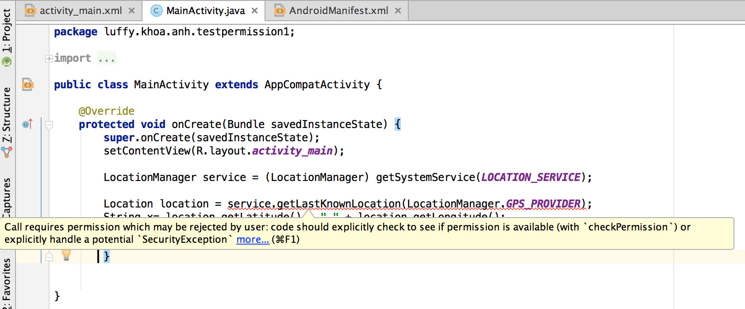

Ta có thể đưa vào và nhấn cái bóng đèn đỏ để gợi ý và sửa nhưng cách đó khá phức tạp.

Sửa như sau:

1. Trong onCreate

**service** = (LocationManager) getSystemService(***LOCATION_SERVICE***);  
  
Location location = **null**;  
ActivityCompat.*requestPermissions*(**this**, **new** String[]{Manifest.permission.***ACCESS_FINE_LOCATION***}, 1);

1. Viết thêm hàm

**public void** onRequestPermissionsResult(**int** requestCode, String permissions[], **int**[] grantResults) {  
 **switch** (requestCode) {  
 **case** 1: {  
 *// If request is cancelled, the result arrays are empty.* **if** (grantResults.**length** > 0  
 && grantResults[0] == PackageManager.***PERMISSION_GRANTED***) {  
 Toast.*makeText*(MainActivity.**this**, **"1"**, Toast.***LENGTH_SHORT***).show();  
  
  
 **service** = (LocationManager) getSystemService(***LOCATION_SERVICE***);  
  
 Criteria criteria = **new** Criteria();  
 String provider = **service**.getBestProvider(criteria, **true**);  
 Location location = **service**.getLastKnownLocation(provider);  
  
 **if**(location==**null**)  
 Toast.*makeText*(MainActivity.**this**,**"null"**,Toast.***LENGTH_SHORT***).show();  
 *//Toast.makeText(MainActivity.this,"toa do: " + x,Toast.LENGTH_SHORT).show();* **else** {  
 String x= location.getLatitude() + **" "** + location.getLongitude();  
 Toast.*makeText*(MainActivity.**this**,**"toa do: "** + x,Toast.***LENGTH_SHORT***).show();  
 }  
  
 } **else** {  
 *// permission denied, boo! Disable the  
 // functionality that depends on this permission.* Toast.*makeText*(MainActivity.**this**,**"2"**,Toast.***LENGTH_SHORT***).show();  
 }  
 **return**;  
 }  
 *// other 'case' lines to check for other  
 // permissions this app might request* }  
}